

Представление
кандидата на награждение почетным знаком
«Золотой Горностай» в номинации «Творчество»
педагога дополнительного образования, главного редактора студии «Горностай-ТВ»
Петровой Дарьи Александровны

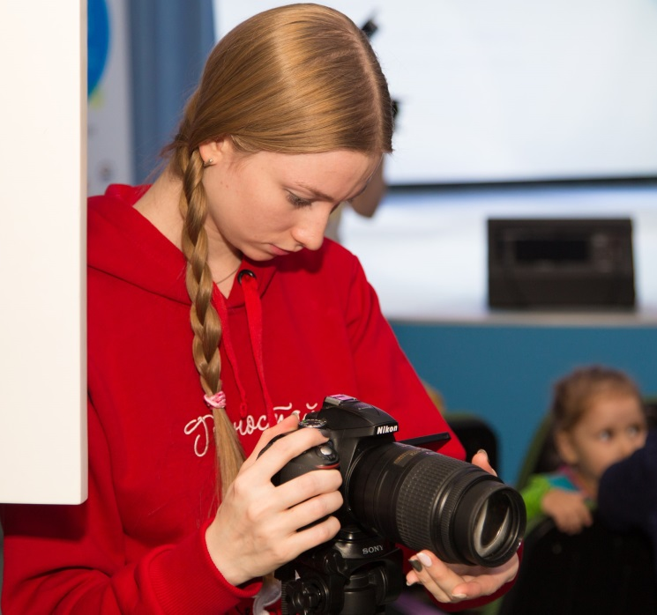
«Творческий педагог» – это как? Для многих, скорее всего, это тот, кто танцует, играет на гитаре, рисует и поёт. И те, кто думает именно так, безусловно, правы. Но мне кажется, что творчество в профессии учителя может иметь совершенно иную форму. Пример этого – Дарья Александровна Петрова.
Журналистика, как известно, – самая творческая профессия. Работая на стыке журналистики и преподавания, Дарья Александровна находится в постоянном творческом поиске тем и идей. Вместе с детьми она занимается созданием информационной программы «Неделя с Горностаем». Именно при Дарье Александровне появился проект, который рассказывает о жизни нашего образовательного центра. Программа пользуется популярностью среди учеников и учителей ОЦ «Горностай»
В студии «Горностай-ТВ» занимается около 50 детей, и к каждому из них Дарья Александровна находит свой подход. Абсолютно каждый ребенок имеет возможность предложить свою идею для сюжета и в последствии реализовать ее. Дарья Александровна всегда направляет ребят и подсказывает, как сделать видео еще интереснее.
Сюжеты, над которыми работают ребята, позднее отправляются на различные конкурсы регионального, федерального и международного уровня. Только за последний год студия «Горностай-ТВ» стала победителем более чем 10 конкурсов, среди которых «Волжские встречи» (г. Чебоксары), «Зеркало Будущего» (г. Тюмень), «Солнечный парус» (г. Томск), «Человеческое кино» (г. Новосибирск) и многие другие. Безусловно, эти победы, в большей степени, являются заслугой Дарьи Александровны, так как именно она проводит редакторскую деятельность и помогает ребятам совершенствовать свои работы.
Именно по инициативе Дарьи Александровны ученики студии «Горностай-ТВ» приняли участие в проекте «Российско-американский телемост», организованном фондом ОСОЗ. Команда нашего ОЦ стала лучшей в России и получила возможность на протяжении года сотрудничать с американской командой. Финалом работы стала поездка ребят в США на слёт молодёжных СМИ. На протяжении всего года ребята работали под руководством Дарьи Александровны.
Помимо всего прочего, Дарья Александровна старается внедрять что-то новое в педагогическую деятельность. Преподавая журналистику в 9 медиа, она находит новые способы изучения такого, казалось бы, сложного предмета. Занятия Дарьи Александровны всегда проходят живо и интерактивно. Работу Дарьи Александровны высоко оценивают на федеральном уровне: в ноябре 2017 года она была признана медиапедагогом года на Сибирском медиафестивале «Солнечный парус».
Также Дарья Александровна активно участвует в жизни ОЦ «Горностай». В 2017 году она входила в инициативную группу под руководством директора ОЦ «Горностай» И.Г. Путинцевой. Задачей инициативной группы было формирования новой концепции творческой среды нашего ОЦ. Именно Дарья Александровна предложила формулировку «Арт-пространство».
Своим трудолюбием и творческим подходом Дарья Александровна Петрова мотивирует учеников и коллег к работе и новым победам. Считаю Дарью Александровну достойным кандидатом на награждение почётным знаком «Золотой Горностай» в номинации «Творчество»

12.04.18 Сахаров Е.Д.,
педагог дополнительного образования ОЦ «Горностай»,
оператор студии «Горностай-ТВ»

